Уроки доктора Чистюлькина

1 класс

Предисловие.
Обучение детей к бережному отношению к своему здоровью, начиная с раннего детства, актуальная задача современного образования. По мнения специалистов медиков, 75% всех болезни человека заложено в детские годы. В настоящее время в России рождаются менее 4% абсолютно здоровых детей, 25-30% дошкольников имеют хроническую патологию, 50% детей имеют отклонения в здоровье. Воспитанники детских домов имеют худшие показание состояние здоровья, большее число детей относятся к III-IV группам здоровья за счёт отклонения в психическом развитии здоровья и задержки нервно-психических развитий. Большинство детей отстают в психоэмоциональном развитии, отмечается общее недоразвитии речи, часто отставание в физическом развитии и дисгармоническом развитии, нарушается процесс социальной адаптации.
От чего зависит здоровье человека?
Если принять условно уровень здоровья за 100%: то 20% зависит от наследственности, 20% от экологии, 10% от деятельности системы здравоохранения, остальные 50% зависят от самого человека от того образа жизни, который он ведёт. Если у человека чётко не сформировано установка на здоровый образ жизни, то его отношение к здоровью оказывается в несерьезном внимании.
Практика показывает, что решить данную проблему одной медицине в настоящие время не под силу. Педагоги взяли на себя решение задачи: сохранение и формирование здоровья ребёнка.
В своей работе педагоги ориентируются не только на усвоение ребёнком знаний и представлений, но и становление его мотивационной сферы, гигиенического поведения, реализация усвоенных знаний и представлений поведений. Педагог учитывает, что ребёнок изучая себя, особенности своего организма психически готовится к тому, чтобы осуществлять активную оздоровительную деятельность. Содержания занятий наполнены сказочными игровыми сюжетами и персонажами. Введение игра в занятие позволяют сохранить специфику младшего школьного возраста.
Воспитание и обучение культурно- гигиенических навыков провожу под рубрикой «Уроки доктора Чистюлькина».

Цель:
Формирование необходимого минимума знаний умений и навыков у детей по сохранению здоровья и жизни.

Задачи:
- Сформировать у детей положительные мотивации на здоровый образ жизни.
- Формировать навыки и умения гигиенического поведения, его значение для здоровья.
- Формирование правильных представлений и отношений о законах окружающего мира и общественной жизни.
- Формировать навыки и умения необходимые для адекватного поведения в обществе.

Работа проводиться под девизом: «Помоги себе сам».
Мало научить ребёнка чистить зубы утром и вечером, делать зарядку, правильно вести за столом. Надо, чтоб уже с раннего детства он учился любви к себе, к людям, к жизни. Только человек, живущий в гармонии с собой и с миром, будет действительно здоров.

Литература:
- И.В. Чупаха … «Здоровьесберегающие технологии в образовательно – воспитательном процессе». Москва 2003год.
- Л.А.Обухова, Н.А. Леняскина «Школа докторов природы или 135уроков здоровья». М «Вако» 2005год
- Дереклеева Н.И. «Двигательные игры, тренинги и уроки здоровья». М «Вако» 2003год.
- Журналы «Дошкольное воспитание»
- Журналы «Начальная школа»
- Журналы «Воспитание школьника»
- Варианты планирования коррекционно-развивающих занятий

Первый урок Доктора Чистюлькина.

(1 класс)

Тема: Сказочка о мыле.

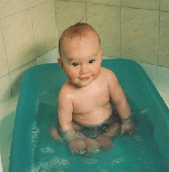
Цель: Создать детям хорошие настроение и закрепить знания о том, что мыло действующими лицо в борьбе с болезнями.

I. Организационный момент.
Дети с воспитателем сидят на стульях по кругу, игра «Улыбка»

II. Стук в дверь входит доктор Чистюлькин.
– Здравствуйте дети!
Посмотрю, проверю
Как у вас в группе
Мальчики и девочки
Любят чистоту.
Вижу я, ребята!
Что нерях здесь нет
Все красивы ладны
Любо посмотреть!

А загадки вы любите отгадывать? Ну тогда слушайте!

Ускользает как живое,
но не выпущу его я,
белой пеной пенится,
руки мыть не ленится.
(мыло)
Говорит дорожка,
Два вышитых конца:
Помойся хоть немножко
Чернила смой с лица!
Иначе ты в пол дня
Испачкаешь меня.
(полотенце)
Хожу, брожу не по лесам
А по усам, по волосам,
И зубы у меня длиннее,
Чем у волков и медведей.
(расческа)
Ну, молодцы все загадки отгадали, а сказки слушать любите? Тогда слушайте «Сказочку про мыло» написал её писатель Доскалов.
(Журнал дошкольное воспитание №2 1991г. стр.106)

III.
Наша новая игра только для мальчишек
Бантик кукле завязать, что б красивым вышел.
Нука, мальчики идите, в руки ленточки возьмите
По сигналу «Раз-два-три»
Не зевай, вперёд беги!
(Проводиться игра «Завяжи кукле бантик»)

– Вот ещё одна игра
Вам понравится она,
вам вопрос хочу задать,
Ваше дело – отвечать,
– Если вы со мной согласны,
Отвечайте хором братцы
«Это я, это я
Это все мои друзья»
Если не согласны вы
То в ответ молчите.

- – Отвечай те хором, в миг.
Кто здесь самый баловник?
- Я спрошу сейчас у всех,
Кто здесь любит песню, смех?
- Кто привык у вас к порядку,
Утром делает зарядку?
- Кто у вас, скажите, братцы,
Забывает умываться?
- И ещё один вопрос:
Кто себе не моет нос?

Все загадки отгадали
Вместе в игры поиграли
Мне осталось лишь узнать:
Все умеете плясать?
(дети отвечают)

Ну тогда друзья, спешите
Себе пару находите
Начинается у нас
Развесёлый перепляс.
(Исполняется пляска «Барыня»)

– Я доволен вами, дети,
Всем желаю на прощанье
Аккуратным, чистым быть
С мылом, щеткою водою
Обязательно дружить.
От меня вам угощенья
Ну а мне пора спешить
В Лопуховке
Надо деток навестить.
(Доктор Чистюлькин прощается и уходит)
IV. Дети содятся в круг. Воспитатель берёт солнышко (игрушку)
– На нашем занятии мне понравилось сказочка о мыле…
передают игрушку по кругу каждому ребенку, что бы они высказали своё мнение о занятии.
– Я благодарю вас за занятие мне тоже, как и вам было очень весело.

Второй урок Доктора Чистюлькина.

(1 класс)

Тема: Доктор с рассказом об опасной болезни и о том, как её избежать.

Цель: Дать детям знания о чесоточном клеще, который вызывает не приятную, мучительную болезнь «чесотка» – болезнь грязных рук.

Оборудование: Плакат с изображением чесоточного клеща.

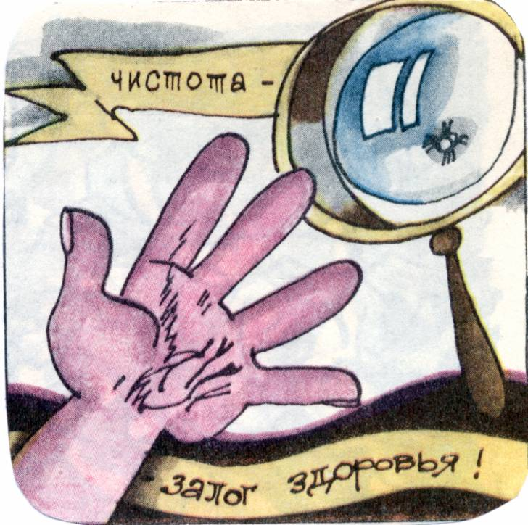

I. Дети сидят на стульчике в круге. Игра «Подари улыбку»
Входит доктор Чистюлькин.
Здравствуйте дети это я, Доктор Читсюлькин, к вам пришёл. У меня сегодня очень важная миссия, мне поручили рассказать вам о болезни, от которой страдают многие люди по своей вине, а называется она чесотка.
(Рассказ о болезни)
ОПАСНАЯ БОЛЕЗНЬ
Смеяться над больным грешно. Человек благородный помогает больному избавиться от недуга. На этот счет нет двух мнений. Чесоткой, которую вызывает чесоточный клещ (саркоптес), люди страдали с древних времен. Еще Аристотель видел в зудящих пузырьках клещей. Крохотный (около 0,4 миллиметра), кругленький, мохнатый желтовато-коричневый негодяй довольно быстро ползает по коже. А беременная самка вгрызается в роговой слой кожи и углубляется в нее. Днем она неподвижна, а вечером откладывает под кожей одно яйцо. Своими острыми челюстями клещиха прогрызает ход, откусывает кусочки кожи и глотает. Под кожей она живет довольно долго, покуда не отложит около 40 яичек. И только после этого погибает. Из отложенного яйца примерно через полтора суток вылупляется личинка. Она тоже питается кусочками кожи и тоже прогрызает ходы, вызывая тем самым появление на коже розовых пузырьков, узелков, трещин, корочек, коросты. Наконец из личинки вырастает куколка и выползает наверх, а из нее родится клещ. На его двух передних лапках есть присоски, с их помощью клеш крепко держится на коже. Паразиты перестают грызть кожу и выделять яды, когда повышается или понижается температура. Поэтому страдания больного временно прекращаются, когда он принимает горячую ванну или холодный душ. Но это не лечение. Только препарат из серы или бензилбензолата могут излечить больного. Чесотка серьезная болезнь, нельзя медлить с лечением. Надо Сразу же обращаться к врачу.

– А что бы избежать страданий, которые может доставить это насекомое нужно чаще мыть руки с мыло и вытирать их только своим полотенцем.

Молодцы вы хорошо меня слушали. А теперь давайте отдохнем.
(Игра с ватными шариками (Дереклеева Н.И. Двигательные игры, тренинги и уроки здоровья стр.51))

Вы играть умеете так весело! А теперь давайте вспомним, как правильно мыть руки? Вы знаете?
(Дети рассказывают этапы правильного мытья рук)

Кто вызывает болезнь чесотку?
Почему больной человек испытывает такие мучения?
Как можно предотвратить эту болезнь?

Теперь я спокоен, вы никто не заболеете этой болезнью, хорошо усвоили знания. За это я вас награждаю подарками.
(Прощается и уходит)
Третий урок Доктора Чистюлькина.

(1 класс)

Тема: Волосы и уход за ними.

Цель: Показать приёмы и способы, ухода за волосами. Развивать эстетические чувства, мышление.

Оборудование: Всё необходимое для с-р игры «Парикмахерская»

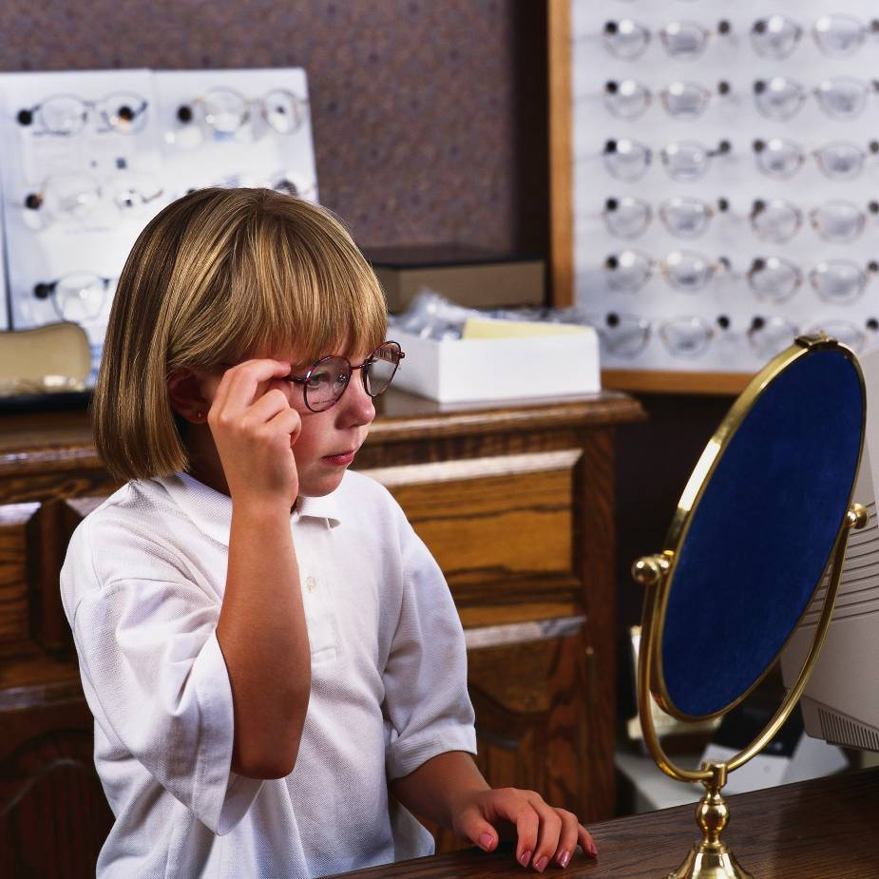

I. Организационный момент. Упражнение «Добрый день»
Ритуал приветствия. В самом начале ритуала приветствия ребята берутся за руки, протягивают руки в круг и мысленно, закрыв глаза, желают себе и другим удачи во всех делах.
Садятся на стульях в круг.
II. Повторение: Как правильно помыть руки и лицо?
III. Слово воспитателя: На этом занятии мы поговорим о том, как правильно ухаживать за волосами. Ведь красивые волосы очень украшают человека, с помощью волос можно сделать красивые, модные прически.
Стук в дверь. Появляется почтальон Печкин:
– Это Лопуховский дом? Значит, я туда попал. Вот вам ценное письмо от доктора Чистюлькина. Кто здесь главный, распишитесь в получении. Всего вам доброго. (Уходит)

– Дети доктор написал, что сам придти не может и прислал ряд вопросов на которые мы сейчас ответим.
1. Какие бывают волосы?
Длинные короткие тонкие
прямые вьющееся ломкие
пушистые курчавые жёсткие
густые редкие мягкие
чистые грязные
тёмные светлые чёрные
каштановые русые

– Какие вы хотели иметь волосы?
– От чего это зависит? (от природных условий, от правильного ухода за ними, от правильного питания)
– Как же правильно ухаживать за волосами? (мыть, расчёсывать, укладывать, заплетать, закалывать, завивать, стричь)
– Дети, из имеющихся моющих средств выберите средства, необходимые для мытья волос. (Шампунь для волос, зоошампунь, средство для мытья посуда, хозяйственное мыло, авиашампунь, стиральный парашек)
– Из предложенных предметов выберете, пожалуйста, вещи нужные для ухода за волосами. (щётка для волос, расчёска, гребень, щётка одёжная, щётка для собак, щётка хозяйственная, щётка для мытья посуды)
Из предложенных предметов выбрать те, которыми можно украсить причёску. (банты, заколки, резинки для волос, верёвки, шнурки для ботинок, прищепка для белья, пояс и т.д.)
IV. С-р игра «Парикмахерская»
Конкурс причёсок.

V. Итог:
Вы хотите что б у вас были красивые волосы?
Что нужно для этого делать?
Показ картинок с изображением причесок.
– Как ты думаешь, человеку, какой профессии она подойдёт? (художнику, артисту, клоуну, учительницы…)

Дети садятся в круг и «солнышку» говорят о том, что им больше всего понравилось на занятии.

Дорогие дети, наше занятие окончено, я благодарю вас.

Четвёртый урок Доктора Чистюлькина.

(1 класс)

Тема: Волшебный платочек .

Цель: Помочь детям защитить себя и окружающих от угрозы заражения гриппом. Учить соблюдать правила личной гигиены. Развивать память мышление.

Оборудование: Накрыты тканью мольберт, спринцовка, муляж носа, бандероль, письмо, носовые плоточки.
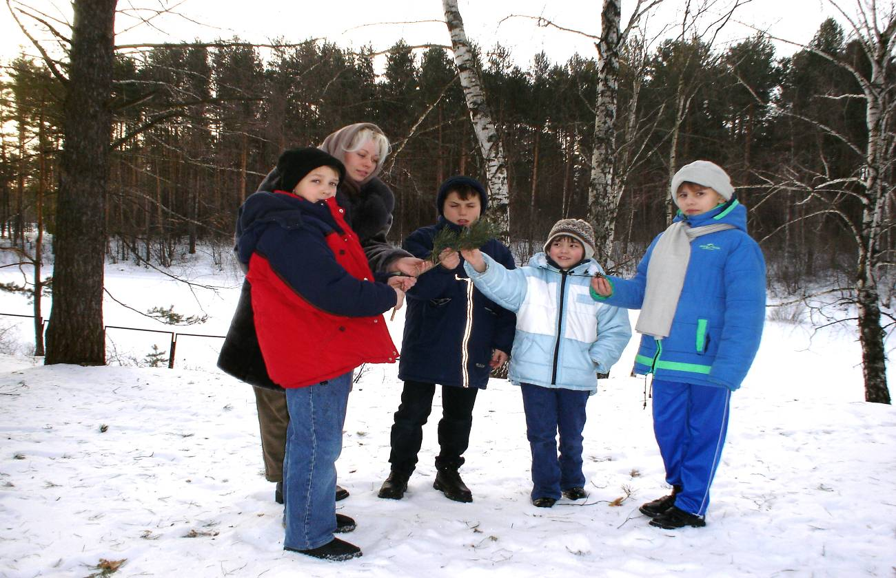

Воспитатель: Дети подойдите ко мне, я хочу посмотреть какие вы у меня аккуратные и красивые. Мои хорошие! Как я вас всех люблю! Люблю тебя, Ксюшенька (обнимает), тебя Костик люблю (обнимает), (перечисляет всех детей в группе).
Я хочу, чтобы вы у меня всегда были весёлые послушные, нарядные, умные, а главное здоровые. Слышите? Здоровые!!!
Но здоровье своё нужно беречь и своё здоровье, и окружающих вас людей. Последние время многие уже чихают и кашляют, при этом ведут себя не совсем правильно. Может вы мне скажите, как при этом надо себя вести? (Ответы детей).
Правильно молодцы. Зимой мы переохлаждаемся, поэтому наши носы становятся мокрыми, начинает выделятся слизь, слизь задерживает заразные злые микробы и бактерии, обеззараживая их. Вместе с прилипшими микробами слизь регулярно удаляется из носовой полости. Повернитесь друг к другу посмотрите на носик соседа. Какие они ваши носы? (Ответы детей).
По научному – это носовые полости, которые разделены костно-хрящевой перегородкой.
Пощупайте свои носы. Какие они? (Ответы детей)
А внутри каждой ноздри есть маленькие волосики, где и задерживается слизь, на которую липнут болезнетворные микробы. А когда их слишком много, то есть когда вы заболели, то микробы не все погибают на слизи. И при чихании вылетают в разные стороны и их может вдохнуть кто-то другой и тоже заболеет. Посмотрите, как это происходит.
(опыт со спринцовкой, имитирует чихание).
Тоже самое происходит и при кашле выделяются болезнетворные злые бактерии. А как вы думаете, что нужно делать, чтобы бактерии не заразили окружающих во время чихания и кашля! (Ответы детей)
И так, мы единодушно решили, что нужно пользоваться носовыми платками. А есть они у вас? Вот вижу не у всех они есть. Это не порядок.
Стук в дверь. Входит почтальон Печкин:
– Здравствуете! Вы меня узнали? Я принес вам посылочку. Вот распишитесь в получении. (Прощается и уходит)
Дети, да это же нам прислал доктор Чистюлькин открывайте скорее.
Достает письмо, и читает:
« Здравствуйте дети и Тамара Михайловна! Я очень занят и ни могу приехать к вам в гости. Но я вас помню и люблю. Посылаю вам нужные подарки «Волшебные платочки» они вам пригодятся, что бы сохранить вас и ваших друзей от злых бактерий и микробов. Я надеюсь, что вы будете их беречь и ухаживать за ними, тогда только они будут творить волшебство.
Досвидание.
Ваш доктор Чистюлькин.»

Вот видите наш любимый доктор Чистулькин помнит нас и любит. (рассматривают платочки)
На каждом платочке ваши инициалы. Для чего это нужно? (Чужим платочком пользоваться нельзя).
А где вы будете хранить платочки? (Ответы детей)
А что вы будете делать, если ваш платочек будет грязным? (Ответы детей)
Дети, а теперь я предлагаю поиграть в игру «Узнай свой любимый платочек»
После игры дети садятся в круг и делятся своими впечатлениями от занятия с»солнышком»

